Forma de trabajo:

1. Hay un único repositorio del equipo en la cuenta 4ficha2. Su nombre es Ficha2 y su dirección es
   1. <https://github.com/4ficha2/Ficha2>
2. Ese repositorio tiene 2 ramas o “branch”:
   1. Master, donde trabajaremos siempre
   2. Backup, donde hay una copia de seguridad de lo último que funciona
3. Todos somos colaboradores y tenemos derechos de lectura y escritura pero NO debemos usar esto.
4. Cada uno trabajara con una copia local (fork, ver abajo como hacerla), y en la rama master.
5. Cuando quiera dar por buenos los cambios y compartirlos hará un (Pull request, ver abajo)
6. Yo mismo, desde la cuenta 4ficha2, revisare los pull request recibidos, comprobaré que no colisionan con otra cosa y los grabaré en el master del repositorio original y actualizaré el backup.

He mirado si esto se podía hacer más fácil, y seguro, pero con la versión gratis de github que tenemos no es tan sencillo como creía. Así que a trabajar con los fork locales y a pedir pull requests cuando queramos compartir con el master común de la cuenta 4ficha2.

Guiaburros (fork local):

1. Aceptar la última invitación (Miércoles a las 18:20 o así) de “4ficha2” al repositorio “Ficha2” desde el correo
2. Id al repositorio github en la web que se os ha invitado (<https://github.com/4ficha2/Ficha2>)
3. Pinchad arriba a la derecha donde dice “Fork” (se os crea un repositorio gemelo en vuestra cuenta)
4. Trabajad con ese directorio como si fuera uno mas de los vuestros de clase.
5. Por defecto, trabajais siempre en la rama (branch) master. No uséis ni hagáis nada para cambiar a la backup!

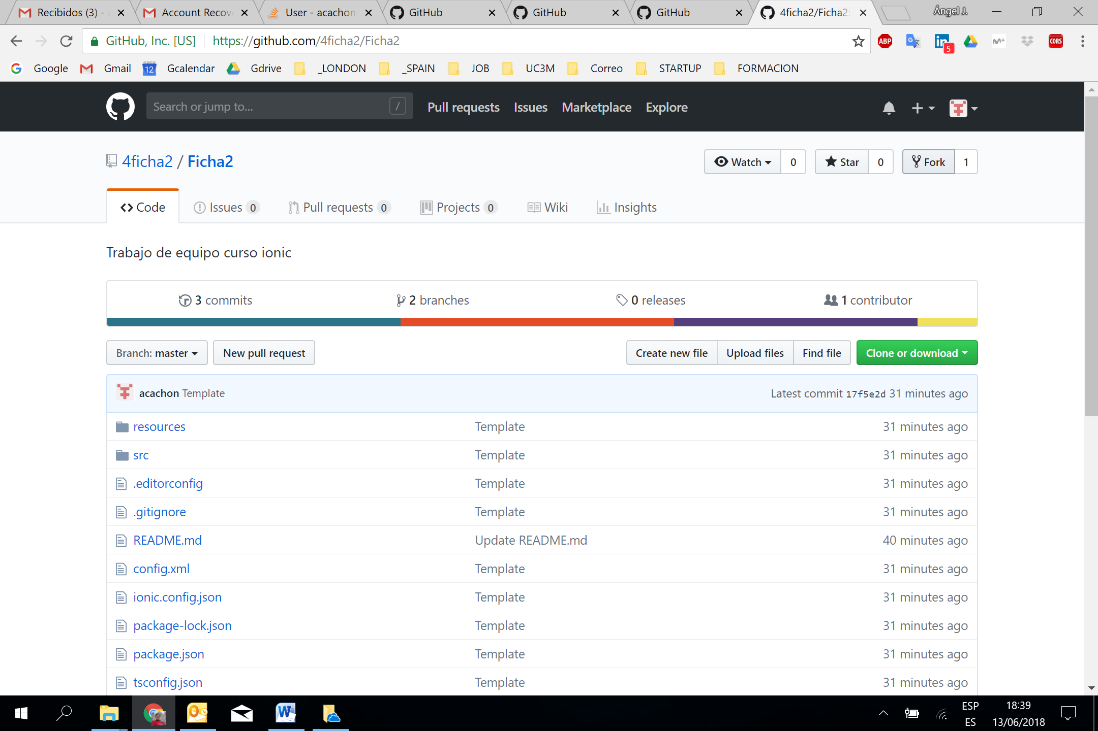

Siempre dejadlo en branch master

El repositorio compartido

Creo el FORK

Mi cuenta

Guiaburros (pull request):

1. Aceptar la última invitación (Miércoles a las 18:20 o así) de “4ficha2” al repositorio “Ficha2” desde el correo
2. Id al repositorio github en la web que se os ha invitado (<https://github.com/4ficha2/Ficha2>)
3. Pinchad arriba a la derecha donde dice “Fork” (se os crea un repositorio gemelo en vuestra cuenta)
4. Trabajad con ese directorio como si fuera uno mas de los vuestros de clase.
5. Por defecto, trabajáis siempre en la rama (branch) master. No uséis ni hagáis nada para cambiar a la backup!

Mi fork

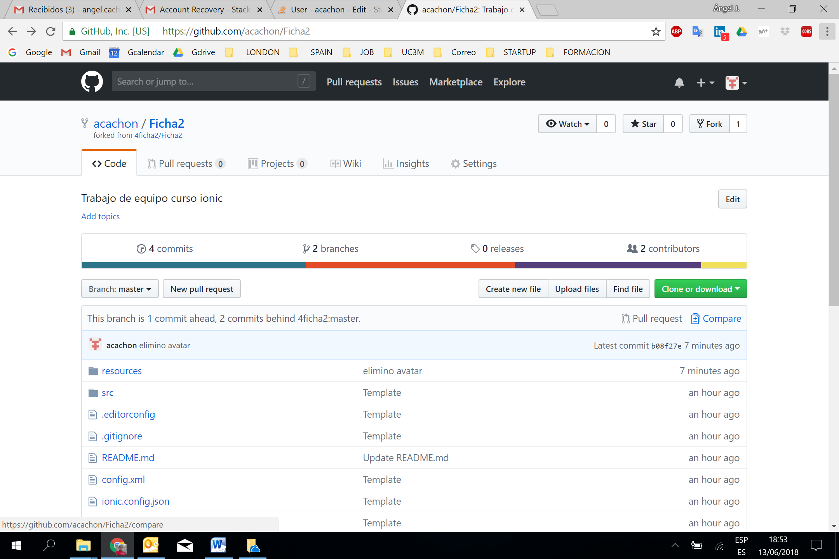

Reviso que cambios tengo

Mi fork

Mi cuenta

Dale a “compare” y saltarás a la siguiente pantalla donde se ven los cambios que has hecho y donde solicitas el pull request DESDE tu fork y HACIA el repositorio compartido.

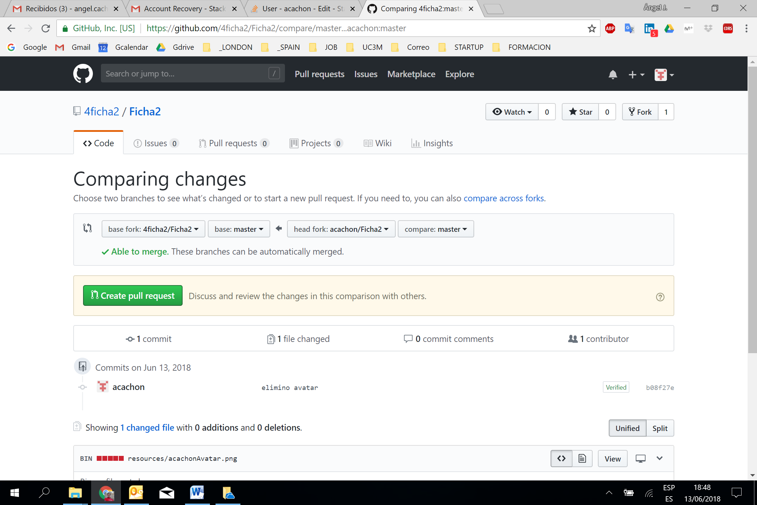

Creo Pull request

Al repositorio común

De mi fork

Mi cuenta